特别注意：该补丁打之前请务必备份数据库和modules，会有不可逆操作！

补丁部署方式：

1. 覆盖modules及resource文件夹
2. 执行脚本，请先执行建表语句再执行其他的脚本
3. 部署重启清缓存

实现功能：1. 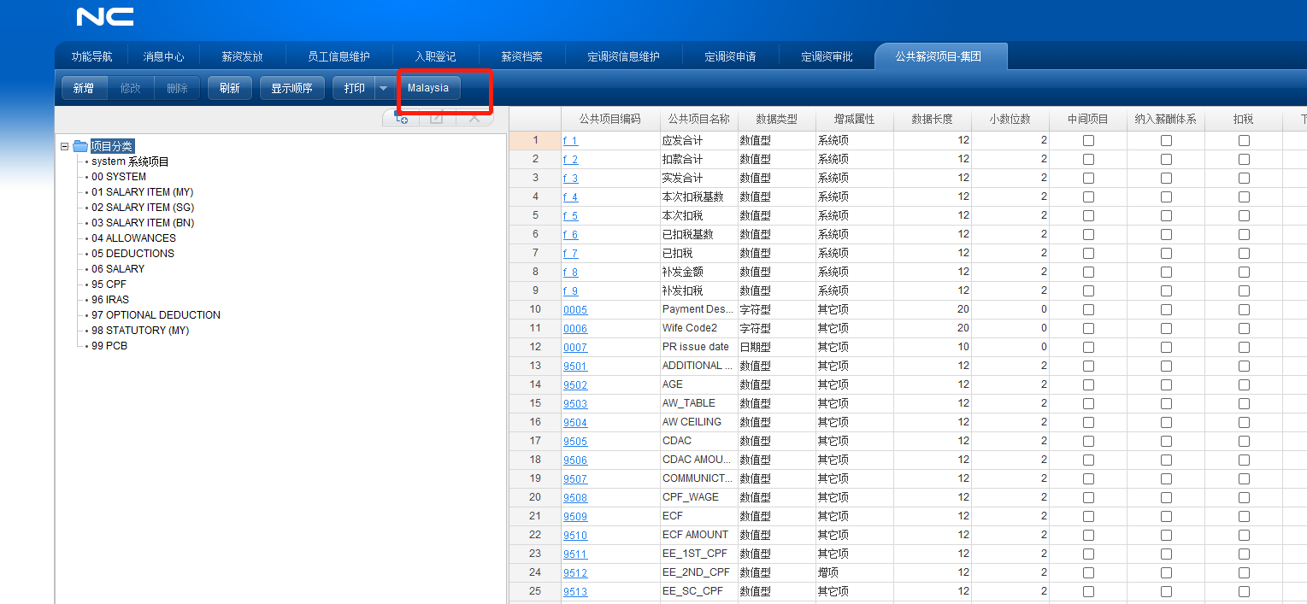

增加公共薪资项目预置按钮，预置公共薪资项目。请务必按照看清楚提示？ 该步骤不可逆！

2.检查预置的薪资项目属性是否正确？ 如果正确，再在薪资方法项目节点批量参照增加薪资发放项目。

3. 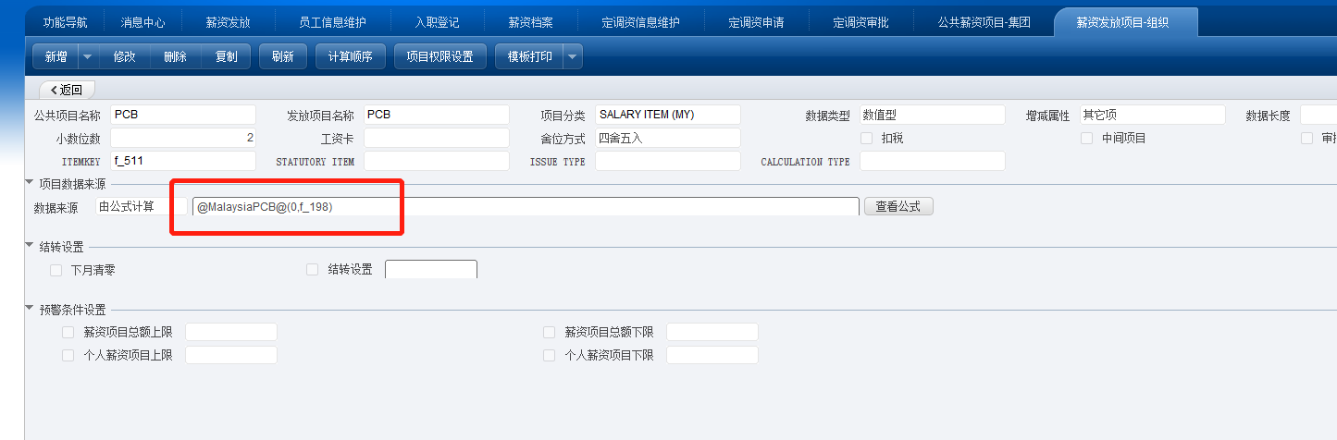

ASDSAD A

PCB函数

DSA

DAS A SAD

PCB函数设置方法如上。 第一个参数为0，1，2. 其中0为普通发放，1为年度奖金发放2，为薪资补发计算。 第二个参数是应发工资, f_198

1. 计算PCB， 按照公式计算PCB，注意已预置的薪资项目和人员信息集得有相应的值，才会计算正确！
2. 增加累计函数，修改了绝对值期间取数函数，（不影响原先的逻辑，有触发条件）,计算本年度本期以前的累计， 触发条件为起始期间和结束期间必须都为999999， 并且不能是1月份， 计算的为累计，非最大值，最小值. 才会触发！